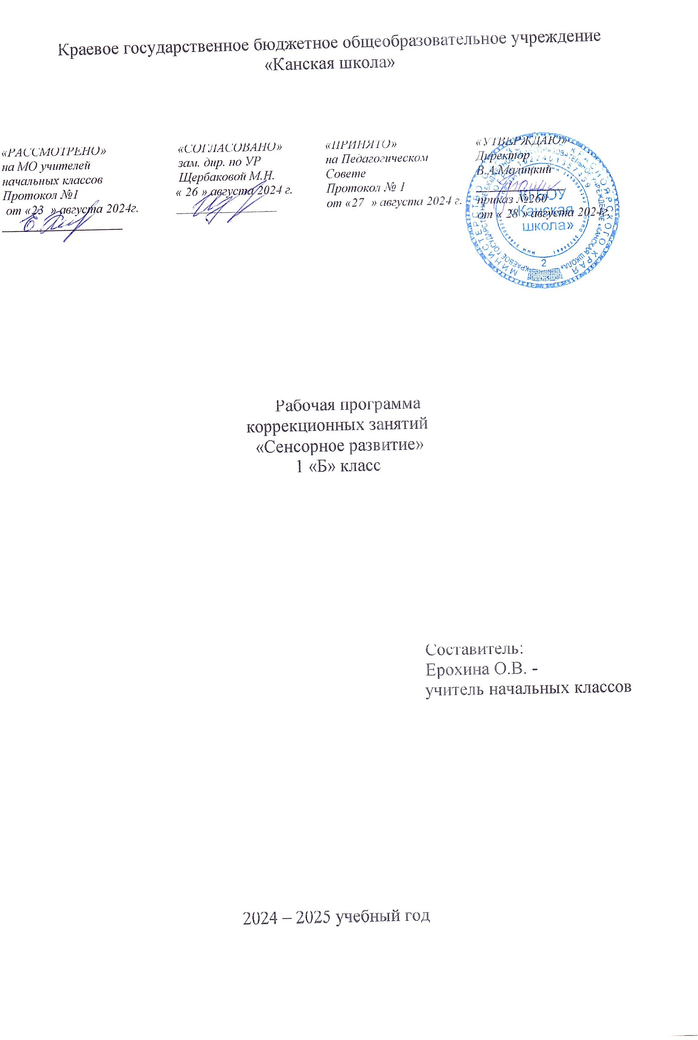

**Сенсорное развитие**

**Пояснительная записка**

Рабочая программа по коррекционному курсу «Сенсорное развитие» для обучающихся с РАС с умеренной, тяжелой, глубокой умственной отсталостью (интеллектуальными нарушениями), тяжелыми и множественными нарушениями развития (вариант 8.4) разработана в соответствии с:

* Федерального закона от 29.12.2012– ФЗ «Об образовании в Российской Федерации» N 273-ФЗ;
* Приказа Министерства образования и науки «Об утверждении федерального государственного образовательного стандарта образования обучающихся с умственной отсталостью (интеллектуальными нарушениями» от 19.12.2014г. № 1599;
* Приказа Министерства образования и науки «Об утверждении федерального государственного образовательного стандарта образования обучающихся с ограниченными возможностями здоровья» от 19.12.2014г. № 1598;
* Приказа Министерства просвещения Российской Федерации (Минпросвещения России) от 24 ноября 2022 г. №1023.
* Адаптированная основная образовательная программа (АООП) начального общего образования обучающихся с расстройствами аутистического спектра (РАС) КГБОУ «Канская школа».
* Устав КГБОУ «Канская школа».

**Цель программы** – обогащение чувственного опыта.

**Общая характеристика учебного предмета**

Под сенсорным развитием понимается формирование в детях чувственного познания, т.е. умение видеть, слышать, осязать, представлять.  
В ходе реализации программы в рамках этого блока решаются следующие **задачи**:

- формирование, на основе активизации работы всех органов чувств, восприятия явлений и объектов окружающей действительности в совокупности их свойств;

- формирование пространственно-временных ориентировок; коррекция познавательного развития путем систематического целенаправленного развития у детей восприятия цвета, формы, величины;

- развитие слухового восприятия; исправление недостатков моторики; коррекция зрительно-моторной координации;

- обогащение словарного запаса детей.

**Описание места учебного предмета в учебном плане**

В соответствии с учебным планом КГБОУ «Канская школа» программа рассчитана:

1 класс – 33 рабочих недели по 1 часа (33 часов).

**Планируемые результаты освоения учебного предмета**

*Личностные результаты (достаточный уровень):*

- формирование   интереса к обучению, предметному рукотворному миру;

- овладение сенсорными навыками как необходимой основой для самообслуживания и коммуникации;

- владение навыками коммуникации и принятыми нормами социального взаимодействия;

 - опыт конструктивного взаимодействия с взрослыми и сверстниками;

- потребность участвовать в совместной с другими деятельности, направленной на свое жизнеобеспечение, социальное развитие.

*Личностные результаты (минимальный уровень):*

- формирование минимального интереса к обучению;

- овладение элементарными сенсорными навыками как необходимой основой для самообслуживания и коммуникации;

- минимальный опыт конструктивного взаимодействия с взрослыми;

- минимальное умение взаимодействовать в процессе учебной, игровой, других видах доступной деятельности.

*Предметные результаты (достаточный уровень):*

- освоение простых действий с предметами и материалами;

- умение следовать определенному порядку (алгоритму) при выполнении предметных действий;

- умение рассматривать различные по качеству и свойствам материалы;

- уметь фиксировать взгляд на предметно - манипулятивной деятельности педагога;

- уметь фиксировать взгляд на движущемся предмете и объекте;

- уметь захватывать, перекладывать, удерживать предмет на правой и левой руке;

- выполнять последовательно организованные движения;

- играть с учителем в элементарные сюжетные игры;

- узнавать материалы на ощупь, по звуку.

*Предметные результаты (минимальный уровень):*

- освоение на элементарном уровне простых действий с предметами и материалами;

- уметь фиксировать взгляд на предметно - манипулятивной деятельности педагога (с привлечением внимания голосом);

- уметь прослеживать взглядом за предметами;

- выполнять подражательные действия;

- прослеживать и соотносить звук с его источником;

- выполнять подражательные действия звуками.

**Базовые учебные действия.**

- входить и выходить из учебного помещения со звонком;

-ориентироваться в пространстве класса (зала, учебного помещения), пользоваться учебной мебелью;

-адекватно использовать ритуалы школьного поведения (поднимать руку, вставать и выходить из-за парты и т. д.);

-принимать цели и произвольно включаться в деятельность;

-передвигаться по школе, находить свой класс, другие необходимые помещения.

**Учебно – методическое обеспечение**

1. Федеральный государственный образовательный стандарт образования обучающихся с умственной отсталостью (интеллектуальными нарушениями).
2. Федеральная адаптированная основная общеобразовательная программа обучающихся с умственной отсталостью (интеллектуальными нарушениями).
3. Адаптированная основная общеобразовательная программа начального общего образования обучающихся с расстройствами аутистического спектра (вариант 8.4) КГБОУ «Канская школа».

**Список литературы**

1. Обучение и воспитание детей в условиях центра коррекционно - развивающего обучения и реабилитации: Пособие для педагогов и родителей / С.Е. Гайдукевич, В. Гайслер, Ф. Готан и др..; Науч. ред. С.Е. Гайдукевич. 2-е изд. - Мн.: УО «БГПУ им. М. Танка», 2008. - 144 с.: ил.
2. Ребенок и сенсорная интеграция. Понимание скрытых проблем развития / Э.Дж.Айрес; (пер.с англ.Юлии Даре). – М.: Теревинф, 2009. – 272 с.
3. Сенсорная комната – волшебный мир здоровья / Под ред. Л. Б. Баряевой, Ю. С. Галлямовой, В. Л. Жевнерова. – СПб.: ХОКА, 2007.
4. Я играю и учусь: Пособие для детей с особенностями психофизич.развития/ Е.А.Якубовская, Т.В.Лисовская, И.В.Ковалец и др. – Мн.: ОДО «Тонпик», 2004. – 232 с.

**Материально – техническое обеспечение**

1. Библиотечный фонд (книгопечатная продукция): учебно-методические комплекты (программы), методические пособия для учителя.
2. Печатные пособия: иллюстрированный и образно-символический материал: схемы-планы пространственного расположения предметов, специально разработанные «пособия», репрезентирующие мир вещей и событий, расширяющие круг представлений ребенка, способствующие установлению сходства и различия классификационных признаков, определению временных и пространственных отношений (наборы карточек с разнообразными изображениями, серии карточек и т.д.);
3. Технические средства обучения: специализированные технические инструменты обучения со звуковыми, световыми, цветовыми, обонятельными и тактильными сенсорными эффектами, ориентированные на удовлетворение особых образовательных потребностей; классная доска, компьютер, сканер, принтер струйный цветной.
4. Экранно – звуковые пособия: мультимедийные (цифровые) образовательные ресурсы, соответствующие темам обучения; слайды, соответствующие содержанию обучения.
5. Оборудование класса: ученические столы 1 местные с комплектом стульев, стол учительский, шкафы для хранения учебников, дидактических материалов, пособий и пр.

**Основное содержание учебного предмета**

Программа коррекционных занятий «Сенсорное развитие» включает 5 разделов:

«Зрительное восприятие», «Слуховое восприятие», «Кинестетическое восприятие», «Восприятие запаха», «Восприятие вкуса».

**Зрительное восприятие.**

Фиксация на лице человека, на неподвижном предмете. Прослеживание взглядом за движущим предметом. Узнавание и различение цвета. Фиксация взгляда на лице человека.

**Слуховое восприятие.**

Локализация источника звука. Прослеживание за источником звука. Соотнесение звука и его источника. Нахождение одинаковых по звучанию объектов.

**Кинестическое восприятие.**

Адекватная эмоционально – двигательная реакция на прикосновение человека и соприкосновение с различными материалами.

**Восприятие запаха.**

Адекватная реакция на запахи. Различение объектов по запаху.Различение основных вкусовых качеств продуктов (горький, сладкий, кислый, соленый).

**Тематическое планирование**

|  |  |  |
| --- | --- | --- |
| № | Тема раздела | Количество часов |
| 1 | Зрительное восприятие. | 7 |
| 2 | Слуховое восприятие. | 7 |
| 3 | Кинестическое восприятие. | 7 |
| 4. | Восприятие запаха. | 6 |
| 5. | Восприятие вкуса. | 6 |
| 33ч. | | |